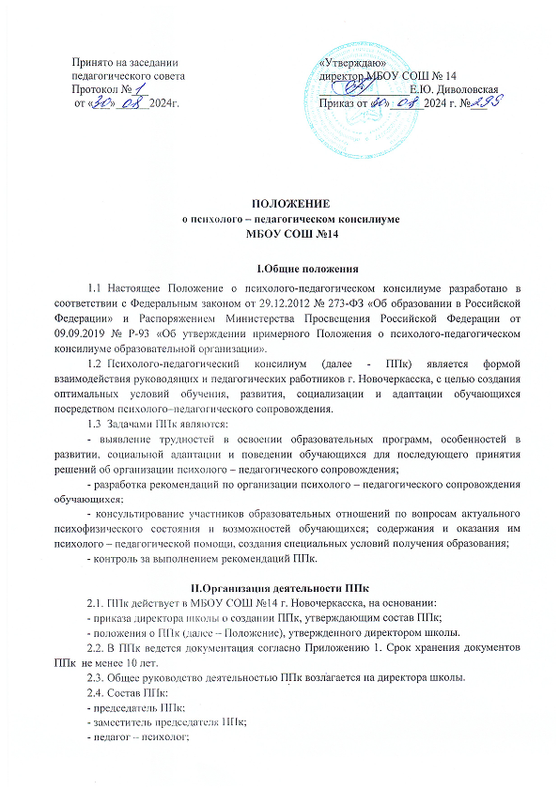

- социальный педагог;

- секретарь ППк.

2.5. Заседания ППк проводятся под руководством Председателя ППк или лица, исполняющего его обязанности.

2.6. Ход заседания фиксируется в протоколе (Приложение 2). Протокол ППк оформляется не позднее пяти рабочих дней после проведения заседания и подписывается всеми участниками заседания ППк.

2.7. Коллегиальное решение ППк, содержащее обобщенную характеристику обучающегося и рекомендации по организации психолого – педагогического сопровождения, фиксируются в заключении (приложение 3). Заключение подписывается всеми членами ППк в день проведения заседания и содержит коллегиальный вывод с соответствующими рекомендациями, которые являются основанием для реализации психолого – педагогического сопровождения обследованного обучающегося.

Коллегиальное заключение ППк доводится до сведения родителей (законных представителей) в день проведения заседания.

В случае несогласия родителей (законных представителей) обучающегося с коллегиальным заключением ППк они выражают свое мнение в письменной форме в соответствующем разделе заключения ППк, а образовательный процесс осуществляется по раннее определенному образовательному маршруту в соответствии с соответствующим федеральным государственным образовательным стандартом.

Коллегиальное заключение ППк доводится до сведения педагогических работников, работающих с обследованными обучающимися, и специалистов, участвующих в его психолого – педагогическом сопровождении, не позднее трех рабочих дней после проведения заседания.

2.8. При направлении обучающегося на психолого – медико – педагогическую комиссию (далее – ПМПК) оформляется Представление ППк на обучающегося (приложение 4).

Представление ППк на обучающегося для представления на ПМПК выдается родителям (законным представителям) под личную роспись.

**III.Режим деятельности ППк**

* 1. Периодичность проведения заседаний ППк определяется запросом школы на обследование и организацию комплексного сопровождения обучающихся и отражается в графике проведения заседаний.
  2. Заседания ППк подразделяются на плановые и внеплановые.
  3. Плановые заседания ППк проводятся в соответствии с графиком проведения, но не реже одного раза в полугодие:

- для оценки динамики обучения и коррекции;

- для внесения (при необходимости) изменений и дополнений в рекомендации по организации психолого – педагогического сопровождения обучающихся.

3.4. Внеплановые заседания ППк проводятся:

- при зачислении нового обучающегося, нуждающегося в психолого – педагогическом сопровождении;

- при отрицательной (положительной) динамике обучения и развития обучающегося;

- при возникновении новых обстоятельств, влияющих на обучение и развитие обучающегося;

- в соответствии с запросами родителей (законных представителей) обучающегося, педагогических и руководящих работников школы;

- с целью решения конфликтных ситуаций и других случаях.

3.5. При проведении ППк учитываются результаты освоения содержания образовательной программы, комплексного обследования специалистами ППк, степень социализации и адаптации обучающегося.

На основании полученных данных разрабатываются рекомендации для участников образовательных отношений по организации психолого – педагогического сопровождения обучающегося.

3.6. Деятельность специалистов ППк осуществляется бесплатно.

3.7. Специалисты, включенные в состав ППк, выполняют работу в рамках основного рабочего времени, составляя индивидуальный план работы в соответствии с планом заседаний ППк, а также запросами участников образовательных отношений на обследование и организацию комплексного сопровождения обучающихся.

Специалистам ППк за увеличение объема работ устанавливается доплата, размер которой определяется Положением о стимулирующих выплатах.

**IV. Проведение обследования**

* 1. Процедура и продолжительность обследования ППк определяются исходя из задач обследования, а также возрастных, психофизических и иных индивидуальных особенностей обследуемого обучающегося.
  2. Обследование обучающегося специалистами ППк осуществляется по инициативе родителей (законных представителей) или сотрудников школы с письменного согласия родителей (законных представителей (приложение 5).
  3. Секретарь ППк по согласованию с председателем ППк заблаговременно информирует членов ППк о предстоящем заседании ППк, организует подготовку и проведение ППк.
  4. На период подготовки к ППк и последующей реализации рекомендаций обучающемуся назначается ведущий специалист: учитель и/или классный руководитель, воспитатель, другой специалист. Ведущий специалист представляет обучающегося на ППк и выходит с инициативой повторных обсуждений на ППк (при необходимости).
  5. По данным обследования каждым специалистом составляется заключение и разрабатываются рекомендации.

На заседании Ппк обсуждаются результаты обследования ребенка каждым специалистом, составляется коллегиальное заключение ППк.

* 1. Родители (законные представители) имеют право принимать участие в обсуждении результатов освоения содержания образовательной программы, комплексного обследования специалистами ППк, степени социализации и адаптации обучающегося.

**V. Содержание рекомендаций ППк по организации психолого – педагогического сопровождения обучающихся**

* 1. Рекомендации ППк по организации психолого – педагогического сопровождения обучающегося с ограниченными возможностями здоровья конкретизируют, дополняют рекомендации ПМПК и могут включать в том числе:

- разработку адаптированной основной общеобразовательной программы;

- разработку индивидуального учебного плана обучающегося;

- адаптацию учебных и контрольно – измерительных материалов;

- другие условия психолого – педагогического сопровождения в рамках компетенции школы.

5.2. Рекомендации ППк по организации психолого – педагогического сопровождения обучающегося на основании медицинского заключения могут включать:

- условия обучения, воспитания и развития, требующие организации обучения по индивидуальному учебному плану, учебному расписанию;

- условия обучения, воспитания и развития, требующие организации медицинского сопровождения (дополнительный выходной день; организация дополнительной двигательной нагрузки в течение учебного дня/снижение двигательной нагрузки; предоставление дополнительных перерывов для приема пищи/лекарств; снижение объема задаваемой на дом работы; предоставление услуг ассистента (помощника), оказывающего обучающимися необходимую техническую помощь; другие условия психолого – педагогического сопровождения в рамках компетенции школы).

5.3. Рекомендации ППк по организации психолого – педагогического сопровождения обучающегося, испытывающего трудности в освоении основных общеобразовательных программ, развитии и социальной адаптации могут включать в том числе:

- проведение групповых и/или индивидуальных коррекционно – развивающих и компенсирующих занятий с обучающимися;

- разработку индивидуального учебного плана обучающегося;

- адаптацию учебных и контрольно – измерительных материалов;

- профилактику асоциального (девиантного) поведения обучающегося;

- другие условия психолого – педагогического сопровождения в рамках компетенции школы.

5.4. Рекомендации по организации психолого – педагогического сопровождения обучающихся реализуются на основании письменного согласия родителей (законных представителей)